NISSAN SKYLINE
Легенда японского автопрома

История · Поколения · GT-R · Культурное наследие

Введение

Nissan Skyline — одна из самых узнаваемых и почитаемых серий автомобилей в истории японского автопрома. С 1957 года эта модель прошла путь от скромного седана среднего класса до иконы мирового автоспорта и уличных гонок. Особую славу Skyline принесла линейка GT-R — автомобили, которые навсегда изменили представление о возможностях японских спортивных машин.
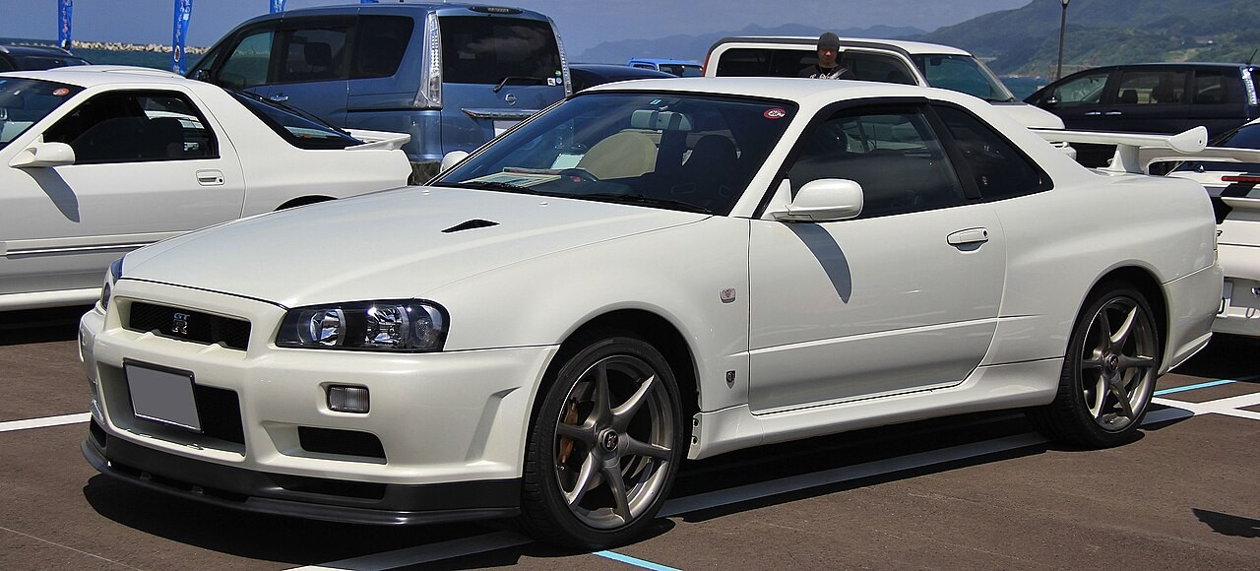
Nissan Skyline GT-R R34 V-Spec II — культовое поколение

💡 Интересный факт: обозначение «GT-R» расшифровывается как «Gran Turismo Racing» — гоночный гран-туризмо. Эта маркировка появилась ещё в 1969 году на модели Skyline 2000GT-R (кодовое имя Hakosuka).

История создания

Ранние годы (1957–1968)
Первый Nissan Skyline (модель ALSI-1) был представлен в 1957 году компанией Prince Motor Company, которая позже влилась в Nissan. Изначально Skyline позиционировался как премиальный седан для японского рынка. В 1964 году Prince Skyline GT завоевал второе место в Гран-при Японии, положив начало спортивной репутации марки.

Рождение GT-R (1969–1972)
В феврале 1969 года дебютировал Skyline 2000GT-R (PGC10) — первый настоящий GT-R. Оснащённый рядным шестицилиндровым двигателем S20 мощностью 160 л.с., он доминировал на гоночных трассах Японии, одержав 52 победы за два года. Эту модель прозвали «Hakosuka» (箱作) — «коробчатый Skyline» за характерный квадратный дизайн кузова.

Эра «Godzilla» (1989–2002)
Возрождение GT-R в 1989 году с моделью R32 стало поворотным моментом. Британский журнал Wheels прозвал R32 GT-R «Godzilla» — монстром, который уничтожал конкурентов на треке. Двигатель RB26DETT с двумя турбонаддувами, интеллектуальный полный привод ATTESA E-TS и система активного дифференциала Super HICAS сделали R32 непобедимым на гонках Group A.
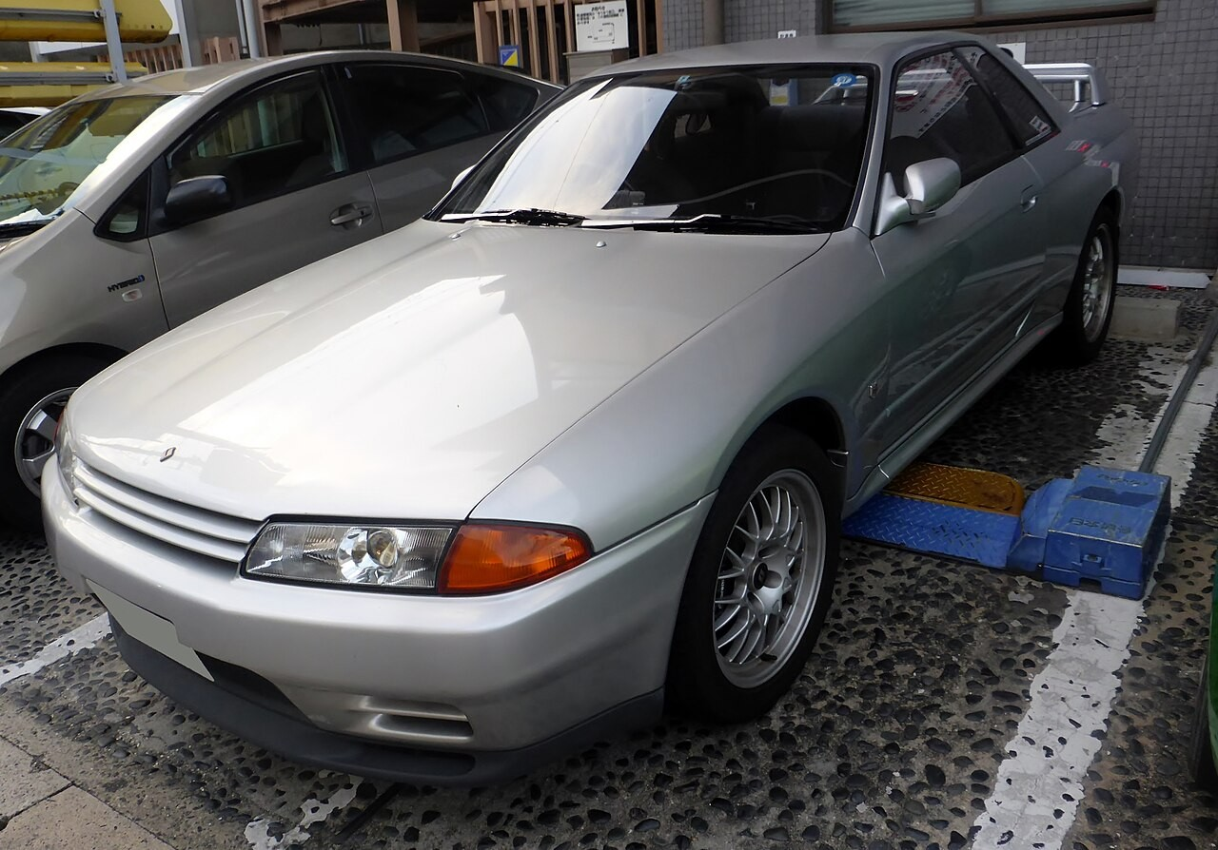
Nissan Skyline GT-R R32 (E-BNR32) — «Godzilla»

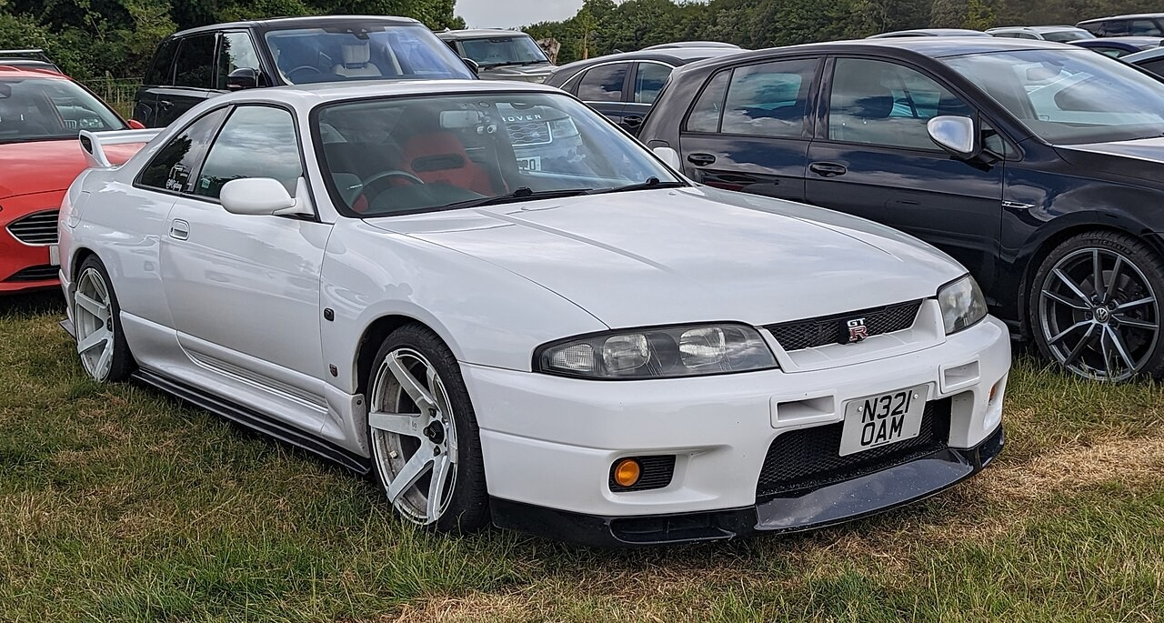
Nissan Skyline GT-R R33 V-Spec (1996)

Поколения Skyline GT-R

R32 GT-R (1989–1994)
- Двигатель RB26DETT — 2.6 л, рядный 6-цилиндровый, битурбо
- Система полного привода ATTESA E-TS Pro
- Активное рулевое управление Super HICAS
- 29 побед из 29 гонок в японском чемпионате touring car
- Лимит мощности 280 л.с. по японской «джентльменской соглашению»

R33 GT-R (1995–1998)
- Усовершенствованная подвеска и увеличенный кузов
- Впервые GT-R прошёл круг Nürburgring быстрее 8 минут
- Модификация V-Spec с активным дифференциалом LSD
- 400R — лимитированная версия с 400 л.с.

R34 GT-R (1999–2002)
- Мультифункциональный дисплей на приборной панели
- Двигатель RB26DETT с улучшенными турбинами
- V-Spec II с карбоновым воздухозаборником на капоте
- Nismo Z-Tune — 500 л.с., всего 20 экземпляров
- Звезда фильмов «Форсаж 2» и аниме «Initial D»

R35 GT-R (2007–н.в.)
- Отдельная модель (без приставки Skyline в названии)
- Двигатель VR38DETT — 3.8 л V6, 570–600 л.с.
- Ручная сборка двигателя мастером «Takumi»
- Рекорд Nürburgring среди серийных авто своего времени
- Постоянные обновления: Nismo, GT-R50, T-Spec
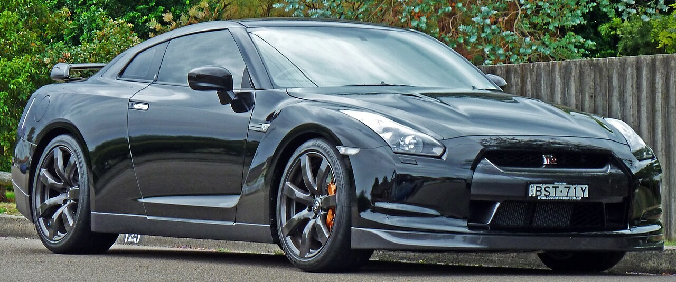
Nissan GT-R (R35) — современное воплощение легенды

Сравнение поколений Skyline GT-R
Поколение | Годы | Двигатель | Мощность | Привод
KPGC10 Hakosuka | 1969–1972 | 2.0 л S20 I6 | 160 л.с. | Задний
R32 GT-R | 1989–1994 | 2.6 л RB26DETT | 280 л.с. | AWD ATTESA
R33 GT-R | 1995–1998 | 2.6 л RB26DETT | 280 л.с. | AWD ATTESA
R34 GT-R | 1999–2002 | 2.6 л RB26DETT | 280 л.с. | AWD ATTESA
R35 GT-R | 2007–н.в. | 3.8 л VR38DETT | 570+ л.с. | AWD ATTESA

Skyline вне линейки GT-R

Помимо легендарных GT-R, серия Skyline включала множество других моделей, популярных на японском рынке. Skyline R34 в обычной комплектации предлагал двигатели от 2.0-литрового RB20DE до турбированного RB25DET. В 2001 году появился Skyline V35 (продававшийся как Infiniti G35 за рубежом) — первый Skyline на платформе FM с задним приводом и V6-двигателем VQ.
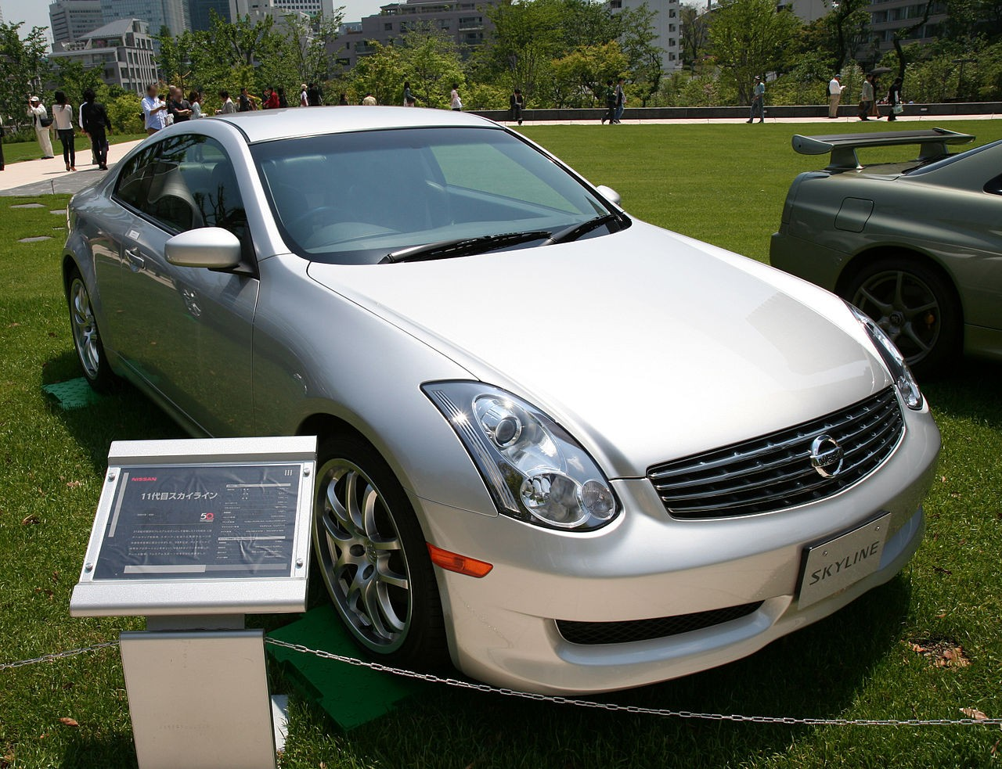
Nissan Skyline V35 — новая эра дизайна

Современный Skyline (V37, с 2014 года) базируется на той же платформе, что и Infiniti Q50, и оснащается турбированными четырёхцилиндровыми или гибридными силовыми установками. GT-R же стал самостоятельной моделью, сохранив дух оригинала.

Культурное наследие

Nissan Skyline GT-R — один из самых культовых автомобилей в мировой поп-культуре. Его появление в кинофраншизе «Форсаж» (Fast & Furious), аниме и манге «Initial D», видеоиграх Gran Turismo и Need for Speed сделало Skyline мечтой целого поколения автолюбителей по всему миру.
- Фильм «2 Fast 2 Furious» (2003) — серебристый R34 GT-R Брайана О'Коннера
- Аниме «Initial D» — R32 GT-R персонажа Сигэхиро Кунимото
- Видеоигра «Gran Turismo» — Skyline присутствует с первой части (1997)
- Уличные гонки Wangan и Touge на Японских автобанах
- JDM-культура: тюнинг, дрифт, стенс — Skyline в центре каждого направления
🏁 «Легенда говорит: на треке нет заменителя GT-R. На улице — тоже.» — Skyline стал символом японского инженерного гения и неукротимого духа гонок.

Заключение

За более чем 65-летнюю историю Nissan Skyline превратился из обычного седана в автомобильную икону мирового масштаба. От Hakosuka до R35 GT-R — каждое поколение вносило свой вклад в автомобильную историю. Сегодня Skyline и GT-R остаются объектом восхищения коллекционеров, тюнеров и гонщиков, а цены на классические R32–R34 неуклонно растут, подтверждая статус культового автомобиля.
— Конец документа —

